Werterziehung mit/durch/über Werbung
eine didaktische Analyse

1. Was sind Werte?
1.1 Definition
Werte sind alles, was ein Individuum als gut bzw. ein Gut beurteilt. Damit etwas Wert besitzt, muss es also wenigstens von einem Individuum als gut beurteilt werden.
Werte in diesem allgemeinen Sinne reichen von Lust über Schönheit, Gesundheit oder Klugheit bis hin zur Gerechtigkeit, schließen also auch Tugenden (als oberste Werte) ein. Philosophische Konzepte unterscheiden oft zwischen:
- „neutrale Werte“ (Lust, Unlust),
- ästhetische Werte (Schönheit),
- ökonomische Werte (Kosten, Vorteile) und
- moralische Werte (Gerechtigkeit, Besonnenheit)

Andere Einteilungen sind etwa…

Wertkategorien und -kriterium | Beispiele
Nach Personalitätsbezug  - äußere Werte  - innere Werte | - Schönheit, Reichtum, Höflichkeit(?)  - Ehrlichkeit
Nach Substanz  - materielle Werte  - ideelle Werte | - Reichtum  - Freundschaft
Nach Trägern bzw. Extension  - individuelle Werte  - soziale Werte | - Ehrlichkeit, Besonnenheit  - Gerechtigkeit

Werte sind dabei hypothetische, handlungsbegründende Überzeugungen: Wenn ich Besonnenheit als Wert anerkenne, dann ziehe ich eine besonnene Person/Handlung einer weniger besonnenen vor. Damit unterscheiden sie sich von handlungsanleitenden oder -fordernden Normen (sollen, können, müssen). Normen werden durch Werte begründet bzw. enthalten stets implizit oder explizit Werte. Die Norm „Jeder hat seinen Arbeitsplatz aufzuräumen“ enthält den Wert der Sauberkeit (vielleicht auch: Wirtschaftlichkeit, Kostenersparnis) und begründet sich daraus.
1.2 Intrinsische und extrinsische Werte
Eine Sache besitzt dann einen intrinsischen Wert, wenn Individuen sie als gut aus sich selbst heraus, als Zweck an sich und unabhängig von ihren Folgen bezeichnen. So ist man geneigt, Leben als intrinsischen Wert aufzufassen, weil es gut ist, unabhängig davon ob seine Folgen gut oder schlecht sind.
Extrinsische Werte sind solche, die Individuen als gut aufgrund seiner Folgen bezeichnen. So würde man Höflichkeit nicht als gut an sich bezeichnen, sondern nur als Wert, der aufgrund bestimmter Folgen als gut zu bezeichnen ist.

2. Drei Tendenzen der Wertediskussion: Wertemangel, Werteverfall oder Wertewandel
Die Werteerziehungsdebatte kam vor allem dann auf, als Klage über den Verfall oder Beliebigkeit der Werte geführt wurde. Dies ist jedoch keineswegs klar und einsichtig. Dabei hängt der Wertediagnose auch die Werteerziehung ab. Drei Diagnosen:
(1) Verfallsthese: Die Werte der Gesellschaft verfallen zunehmend, sie erodieren unter Jugendlichen (Werteverfall).
(2) Mangel- oder Verlustthese: Die Werte der Gesellschaft verschwinden, Jugendliche leiden unter einem Wertmangel (Werteverlust).
(3) Wandlungsthese: Die Werte der Gesellschaft wandeln sich, was vor allem an Jugendlichen ablesbar ist (Wertewandel).
Verfalls- und Verlustthese werden dabei meist von Kirchen oder konservativen Kreisen vertreten, die Wandlungsthese findet sich eher in der modernen soziologischen, eher deskriptiv orientierten Literatur.
Alle drei Diagnosen sind miteinander weitgehend unvereinbar und erfordern auch eine völlig andere Form der Werteerziehung. Aus der Diagnose des Verfalls folgt normativ, dass (noch) vorhandene Werte restauriert werden müssen. Aus der Diagnose des Verlusts folgt normativ, dass man überhaupt Werte vermitteln muss. Meist sehen Verfalls- und Verlustthese den Grund für die „Entwertung“ nicht darin, dass sie nicht mehr auf moderne Lebensformen passen (Gesellschaftsbezug), sondern in einem Mangel an ihrer Vermittlung (Lehre). Allgemein greifen beide Ansätze aus drei Gründen zu kurz: Erstens ist die Aussage nach einer Reihe von Untersuchungen (siehe Shell-Jugendstudien, JIM u.a.) nicht haltbar, dass Jugendliche schwache oder keine Werte besitzen und zweitens besitzen Werte (insbesondere in einer modernen Gesellschaft) immer nur relative Absolutheit. Die sind zwar individuell wählbar, treten dem Individuum jedoch als absolute Kategorien gegenüber (vgl. Adorno, Durkheim, Parsons und Joas). Während die Verfechter der Diagnose des Verfalls und Verlusts kaum den Ursachen von Verfall und Mangel nachgehen, ist dies für die Wandlungsthese zentral. Dieser deskriptive Ansatz fragt sich, warum und in welchem Maße sich Werte wandeln. Sie geht davon aus, dass Jugendliche weder unter erodierenden noch unter mangelnden Werten leiden, sondern sie andere Werte als die Generation ihrer Erzieher besitzen. Dieser Wertewandel wird in der Regel u.a. begründet
- durch eine Verschiebung der „Erziehung“ vom privaten (Familie) in den öffentlichen (Fernsehen, Internet) und institutionell-offiziellen (Schule) Raum,
- durch grundlegende gesellschaftliche Wandlungsprozesse, die mit Migrations- und Globalisierungstendenzen einhergehen und alte kulturelle Muster („Nationalkultur“) fragwürdig erscheinen lassen,
- durch ökonomisch-soziale Wandlungsprozesse.

3. Wertepluralismus vs. gesellschaftliches Regulativ
Eine große Herausforderung innerhalb der Werteerziehungsdebatte ist der Umstand, dass moderne Gesellschaften pluralistisch verfasst sind. So ist unterhalb der rechtlichen Ebene jede moralische Überzeugung grundsätzlich als gleichberechtigt und als gültig anzuerkennen. Auf der anderen Seite bedarf jede funktionierende Gesellschaft bestimmter nicht-kodifizierter Verfahren im Alltag. So gesehen müssen auch in der Schule Werte vermittelt werden. Die Frage aus pluralistischer Sicht ist dabei, welche dies sein sollen.
Zu beachten sind dabei auch mögliche Konflikte zwischen der Erziehungspflicht der Schule (GG, Bay. Verf, BayEuG) und dem Elternrecht. So konfligiert das Gebot zur christlichen Erziehung mit dem Recht der Eltern, das eigene Kind etwa agnostisch oder nach einer anderer Religion als der christlichen zu erziehen.

4. Vier Dimensionen der Werteerziehung
Werterziehung wird in den letzten Jahren vehement vor allem an bayerischen Schulen über die vielfältigsten Projekte („Werte machen stark“, innere Schulentwicklung) vorangetrieben. Nicht selten soll es dabei jedoch um die Erziehung zu bestimmten, oft fraglos vorausgesetzten - meist sogar kulturkonservativen (Stichwort Leitkultur) - Werten gehen. Abgeleitet werden diese meist aus dem Grundgesetz, der Bayerischen Verfassung oder dem Bayerischen Erziehungs- und Unterrichtsgesetz (BayEuG). Abgesehen von der starken Interpretationsbedürftigkeit selbst der dort aufgeführten Werte (siehe auch Wertepluralismus oben) verkürzt dies den Begriff der Werteerziehung in allzu starker Weise. Dieser umfasst nach heutigem Verständnis wenigstens vier Dimensionen:
(1) Erziehung zu bestimmten Werten ➔ Wertevermittlung
(2) Bewusstsein und Reflexion über eigene Werte, ihren Zusammenhang und ihre Einbettung in gesellschaftliche Wertesysteme ➔ Wertereflexionskompetenz
(3) Bildung von eigenen Werten ➔ Wertebildungskompetenz
(4) Verständnis der Werte von
  - anderen Menschen, Kulturen und Gesellschaften
  - Kulturprodukten
➔ Fremdwerteverständnis
Wertereflexion und -bildung hängen dabei sehr eng zusammen. Sie betreffen die individuelle Seite. Während die Wertereflexion die Bewusstheit eigener und sozialer Werte betrifft, umfasst die Wertebildung - als dessen Folge - die Kompetenz eigene Werte- und Wertesysteme auszubilden.
Die gesellschaftliche Seite formuliert das Fremdwerteverständnis (als Resultat) oder Fremdwerteverstehen (als Prozess). Erst das Werteverständnis von Anderem (ob Sachen oder Personen) ermöglicht es, mit diesen oder über diese zu reden.
Wertevermittlung hingegen geht von einem Katalog als weitgehend fraglos akzeptierten, wenngleich interpretationsbedürftigen Werten aus.
Grundentscheidung zwischen (1) oder (2)/(3):
Lehrer müssen eine grundsätzliche Ziel-Entscheidung treffen: Wollen sie Jugendlichen wie in (1) bestimmte Werte bewusst und explizit vermitteln (neben ihrer Vorbildfunktion, in der sie immer schon implizit Werte transportieren) oder wollen sie Schüler eine eigene und individuelle Wertbildung ermöglichen?

5. Werte in und durch die Werbung
Angewendet auf die Werbung bedeutet das, eine Unterscheidung zu treffen, die aus aufeinander aufbauenden Stufen besteht:
(1) Die in Werbebotschaften vermittelten Werte verstehen. Dies spricht die vierte Dimension der Werterziehung an (Fremdwerteverständnis).
Beispiel: Herausfinden, welche Werte der Ikea-Werbespot vermittelt: Familie, Sicherheit.
(2) Über die dort vermittelten Werte reflektieren und Stellung nehmen. Dies spricht die zweite Dimension der Werteerziehung an (Wertereflexionskompetenz, Wertebewusstsein). Dabei wird man sich auch der gesellschaftlich akzeptierten Werte wie auch ihres Wandels bewusst.
Bereits die Akzeptanz oder die Wirkung einer Werbung ist eine unbewusste Stellungnahme zu Werten. Schüler lernen dabei nicht nur die eigene Einstellung kennen, sondern werden sich allgemeiner, gesellschaftlicher Werte bewusst (Sicherheit, Ökologie, Zweck-Mittel-Rationalität).
(3) Auf Basis der Stellungnahme zu den in Werbebotschaften vermittelten Werten eigene Werte formulieren. Dies bezieht sich auf die dritte Dimension (Wertebildungskompetenz).

6. Didaktische Analyse im engeren Sinn
Sie begründet Unterrichtsthema sowie die Lernziele. Dabei können die Klafkischen Kriterien herangezogen werden:
- Gegenwartsbedeutung: Welche Bedeutung haben das Thema und sein Inhalte heute?
- Zukunftsbedeutung: Welche Bedeutung haben das Thema und seine Inhalte morgen?
- Exemplarität: Lässt sich ein allgemeiner Gehalt oder allgemeines Problem daraus herleiten?
- Struktierbarkeit: Lassen die Inhalte gut strukturieren, also gliedern und in Einzelaspekte aufteilen?
- Fasslichkeit: Welche anschaulichen Phänomene oder Situationen lassen sich aus dem Thema und seinen Inhalten gewinnen?

Die Gegenwartsbedeutung ergibt sich bereits aus der reichhaltigen Rezeption der Schüler mit Werbung sowie ihrer meist unreflektierten Haltung dazu. Damit ergibt sich bereits auch die Zukunftsbedeutung: Schüler sollen in Zukunft mit Werbung kritisch umgehen und dabei ihr eigenes Werteverständnis schärfen (Persönlichkeitsbildung). Exemplarisch steht die Wertevermittlung in Werbung für einen ganzen Komplex von Bildwahrnehmung nach dem sog. iconic turn. Fasslichkeit und Strukturierbarkeit ergeben sich aus der Auswahl der Lerngegenstände.

7. Handlungsorientierung und Umsetzung
7.1 Dies kann etwa in zeitlicher Dimension entweder geschehen, indem man
(a) Schüler mit einem möglichst aktuellen Werbebeispiel konfrontiert (synchron, aktuell)
(b) oder ihnen den Wandel von Werten durch den diachronen Vergleich verschiedener Werbungen eines Produkttyps (Auto, Kosmetik usw.) aufzeigt.
7.2 Dies kann auch durch die Auswahl von meist einem Werbebeispiels erfolgen,
(a) das die Werte in kontrastiver Weise vermittelt (Opposition von Personen, Standpunkten, Objekten, Atmosphären, Handlungen usw.); Bsp.: LSB-Spießer
Achtung: Die Opposition kann auch mit nicht dargestellten und genannten, sondern nur insinuierten, impliziten Gegenteilen oder Gegensätzen bestehen, die erst „hergeleitet“ werden müssen (Riesen vs. Gummibärchen).
(b) das die Werte in nicht-kontrastiver Weise, also durch Propagierung und positive Setzung bestimmter Werte, vermittelt; Bsp.: Louis Vuitton
7.3 Schließlich kann man Werbung untersuchen, die
(a) Werte explizit oder denotativ benennt und verhandelt (LBS-Spießer, Mercedes)
(b) Werte nur implizit oder konnotativ enthält.

Für die Vorgehensweise 7.1a) (Aktualität) spricht, dass die vermittelten Werte den Schülern geläufiger sind, dagegen jedoch, dass sie ihnen so vertraut und selbstverständlich sind, dass sie ihnen gar nicht bewusst werden. In diesem Fall bedarf es also einer geschickten Steuerung durch Leitfragen (➔ Arbeitsblatt oder UG), damit sie jeweiligen Werte erschlossen werden.

Beispiel 1


Quelle: http://www.fashionaddictgirl.com/wp-content/uploads/2008/06/louis-vuitton-coppola.jpg, 2011

Implizite, konnotative, aktuelle und nicht-kontrastive Wertevermittlung
Bildbeschreibung: Die Louis-Vuitton-Werbung zeigt zwei Menschen im Vordergrund, einen sitzenden älteren Mann und eine zu seinen Füßen liegende junge Frau, inmitten einer Naturlandschaft am Abend. Der Mann scheint an einem Manuskript zu arbeiten, während die Frau ihm bei einer Erklärung zuhört. Wie zufällig steht vor dem Stuhl des Mannes eine Tasche des Werbeträgers Vuitton.
Bildanalyse bzgl. der vermittelten Werte: Das Bild vermittelt durch den Kontext, die Handlungen und Positionen der Figuren wenigstens drei Werte, die offenbar mit dem Produkt verbunden werden sollen: Umweltbewusstsein, Kreativität und eine subtile Erotik.

U-Konzept: entdeckender Unterricht: Schüler formulieren Hypothesen am Bildteil und veri- oder falsifizieren diese durch den Textteil
Verfahren: Textteil wird abgedeckt.
Bildbeschreibung, Bildanalyse und Bildinterpretation sind hier mühsam und langwierig und bedürfen andauernder Regie und Steuerung.
1. „Analyse“ durch Zerschneiden
Deswegen: zerlegendes Vorgehen nach Aufbau/Struktur des Bildes. S sollen das Bild in einzelne Elemente zerschneiden (offene Frage, ergebnisoffen). Wahrscheinlich werden sich Lösungen ergeben, die zwischen zwei und fünf Elementen (Mann, Frau, Landschaft, Tasche, Tische/Möbel) rangieren.
2. Re-Gruppierung
Im Wesentlichen lassen sich diese jedoch entlang bzw. ober- und unterhalb der Handlungs- und Blickachse (siehe Diagonale oben) anordnen. Sie zerfallen in zwei dreieckige Gruppen: Natur (oberes Dreieck) und Mensch (unteres Dreieck). Diese beiden Gruppen werden nun getrennt betrachtet; mit diesem Ergebnis fällt es nun leichter, Werte zu extrahieren.
3. Bewertung (Hypothesen) Bereich „Mensch“
Dabei wird deutlich, dass im Bereich „Mensch“ auf der ersten Ebene eine kontrastive Anordnung vorliegt: liegen vs. sitzen, arbeiten vs. entspannen, angespannte Gestik vs. entspannte Gestik.
Auf der zweiten Ebene gesellschaftlicher Konventionen ergibt sich eine erotische Spannung zwischen Mann und Frau: Mann doziert/macht/tut vs. Frau hört zu/bewundert
Auf einer dritten kultursemiotischen Ebene ergibt ein mythologischer Kontext: Frau als Muse des Mannes (Inspiration).
Hinweis: Man kann dies auch anders hierarchisieren...
- nach den Codeebenen Figur, Zeichen und Sem (Eco, Panofsky, Maiwald), wobei die Signifikate der unteren Ebene (ikonische Aussage: Figuren von Frau/Mann oder deren Gestik) zu Signifikanten einer höheren Ebene werden (2. Ebene: ikonographische (hier: kulturell und genderbedingte Aussage: erotisches oder Machtverhältnis; 3. Ebene: ikonologische Aussage: Mann/Muse)
- nach der triadischen Zeichenauffassung von Peirce: Ikon, Index und Symbol
4. Bewertung (Hypothesen) des Bereichs „Natur“
Hier ist die Wahl des Zeichenmodells entscheidend. Landschaft ➔Natur (bereits als Verallgemeinerung ein Codierungsakt auf Basis einer Konvention) ist heute ein Wert im Sinne ihrer eigenen Erhaltung (Natur ➔ Ökologie). Natur verweist im Übrigen dabei selbstreferentiell auf sich selbst zurück, indem sie das Signal (Ikon) ihrer eigenen Erhaltung darstellt.
5. Prüfung der Hypothesen anhand des Textelements (unten, weiß)
Der Text besteht linksseitig aus zwei Zeilen.
Z1: Inside every story there is a beautiful journey. Early Evening. Buenos Aires. Argentina.
Z 2: Sofia Coppola, Francis Ford Coppola und Louis Vuitton are proud to support the Climate Project.
Reise wird hier doppelt konnotiert: als mentale Reise (story) und als geographische (Reise nach Argentinien) ➔ Mensch
Schließlich werden die Personen identifiziert und mit dem ökologischen Wert in Beziehung gesetzt (support).
6. Ergebnis
Die (Teil)Hypothesen im Bereich „Mensch“ können nicht direkt verifiziert werden oder bleiben wilde Vermutungen (erotische Ebene ➔ Inzest???), die des Naturbereichs bestätigen sich hingegen.

Ach ja: Bevor wir es vergessen: Es wird eine Taschenfirma beworben!!!
De Saussure + Eco lassen grüßen: Bedeutungen von Zeichen existieren nicht durch die Beziehung zwischen Signifikant (Bildzeichen) und Signifikat („Tasche“), sondern relational in der Differenz des Zeichens mit allen anderen (dieses Bildes) und ihrer Codierung (Leseanweisung).

Beispiel 2
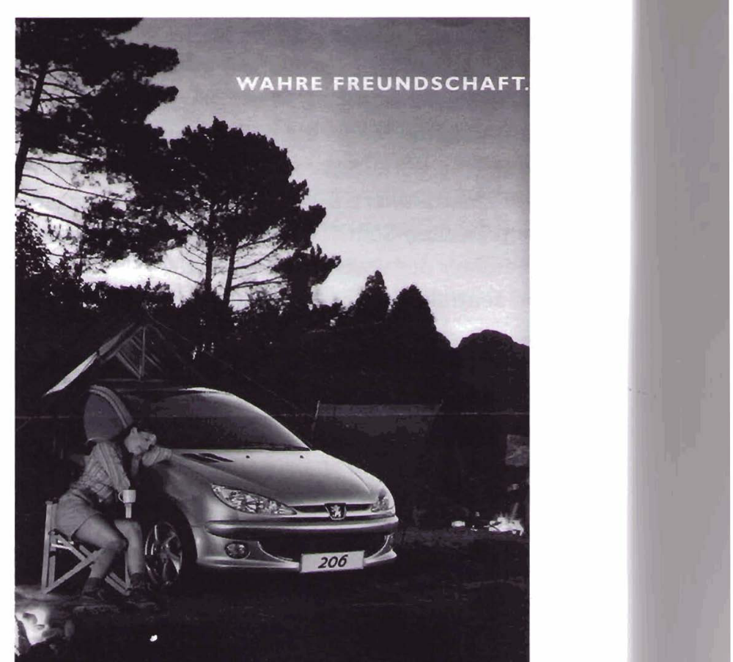

Quelle: S. Anselm: Wa(h)re Werte, in: Deutschmagazin 02/2007, S. 24

Implizite, konnotative, aktuelle und nicht-kontrastive Wertevermittlung
Auch hier werden neben dem Wert „Freundschaft“ (über die Personifikation des Autos als Freund ➔ Geste der Figur: auch Geborgenheit, Zuverlässigkeit, Zärtlichkeit) auch noch der für die deutsche Autoindustrie extrem wichtige Wert des Umweltbewusstseins bedient. Dies geschieht nicht durch die Rhetorik des Bild (Personifikation), sondern den Bildhintergrund: Das Auto und seine menschliche Freundin steht an einem idyllischen See inmitten einer Naturlandschaft. Dabei wird die Einsamkeit in der Landschaft (verstärkt durch die Abendstimmung) auch lichttechnisch kontrastiert mit der Freundschaft zwischen Figur und Auto.

Beispiel für ein diachrones Vorgehen mit expliziter und impliziter Wertevermittlung
Gegen eine diachrone Vorgehensweise spricht zunächst, dass die vermittelten Werte den Schülern weniger geläufiger sind, da sie außerhalb ihres Lebenshorizonts liegen und sie dabei auf historisches Wissen zurückgreifen müssten. Die positive Seite ist jedoch, dass die dadurch eher gezwungen sind, die Werbung nach Werten abzusuchen.
Beispiel für (b), also eine diachrone Vorgehensweise:


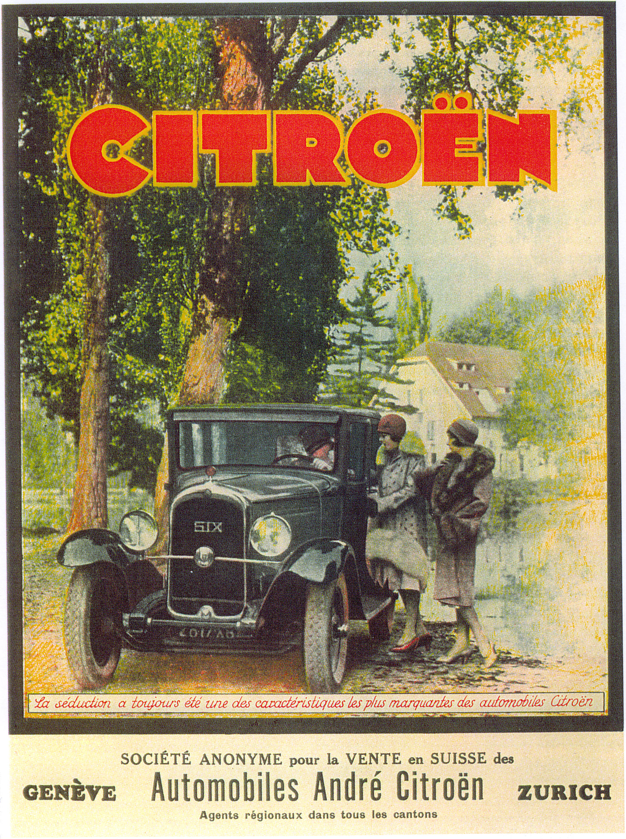




Quelle: S. Anselm: Wa(h)re Werte, in: Deutschmagazin 02/2007, S. 25

Die vier Autoanzeigen stammen jeweils aus verschiedenen Jahrzehnten des 20. und 21. Jahrhunderts. Die Citroen-Werbung kommt aus den 1920er Jahren, die VW-Werbung stammt aus dem Jahr 1935, die Peugeot-Werbung von 2003 und die Ford Fiesta-Werbung aus dem Jahr 2006.
Die „älteren“ Anzeigen unterscheiden sich dabei schon durch die technische Bildgestaltung von den „modernen“ (Gemälde vs. arrangierte Fotos).
Die Citroen-Werbung besteht außer dem Firmennamen, der gleichzeitig identisch mit dem Produktnamen ist, nur aus einem Bild. Die VW-Anzeige enthält drei Textelemente ((1)„Der große Tag. VW-Besitzer; (2) eine Liste von Besitzern; (3) Firmenname und -logo), die Peugeot-Anzeige ein Textelement (Botschaft: „Wahre Freundschaft“) und einem inszeniertem Foto. Am komplexesten ist die Ford-Anzeige aufgebaut: Sie besteht aus einem polaroidartigen Insertbild eines Mannes und einer Aufnahme des Produkts. Neben dem Insertfoto steht: „Er hört, was Du sagst.“ Über dem Auto liest man: „Er macht, was du sagst. Die neue Fiesta-Spracherkennung.“ Darunter befindet sich noch ein Textelement mit rechtlichen Hinweisen.

Am einfachsten zu erschließen sind die Werte der VW- und Peugeot-Werbung, da sie explizit im Text genannt werden: Stolz des VW-Besitzers und Freundschaft der Peugeot-Fahrerin.
Die VW-Anzeige enthält darüber hinaus noch eine Reihe weiterer Werte, die sich nur aus dem historischen und bildlichen Kontext ermitteln lassen: Der Mann in feinem Zwirn posiert neben seinem Auto, während die Frau im Vordergrund ihn ablichtet. Neben dem Umstand, dass hier die Bedeutung des Moments suggeriert werden soll (fotografisches Festhalten), geht der Fotoapparat auch als Symbiose des technischen Fortschritts mit dem Auto ein (wie der Foto, so ist auch das Auto etwas Fortschrittliches). Unabhängig, ob die Frau zufällig vorbeikommt oder seine Gattin ist, soll die Inszenierung der Szene auch andeuten, dass mit einem VW der Mann zum Objekt weiblichen Interesses (Attraktivität) wird, er also über das Objekt sich erotisch auflädt.

Die Werte der Ford-Fiesta-Werbung sind nur dann zu ermitteln, wenn man versteht, dass Kleinwagen-Hersteller meist junge, dynamische Frauen als Zielgruppe anvisieren. Sie ist zwar nicht ikonisch, jedoch textlich kontrastiv gestaltet: Während der Mann nur hört (aber wohl, wie Männer in der Regel bzw. so das Stereotyp) nicht zuhört (hier jetzt auch die konversationelle Implikatur: „aber nicht tut, was Du sagst“), macht das Auto, „was Du sagst“ (und, so konversationelle Implikatur, und hört deswegen auch richtig zu). Die beiden entsprechenden Bildelemente (Auto und Fotos des/eines Mannes des Du) stehen in einer besonderen Signifikant (Text)-Signifikat-Relation, die die Leserichtung des Plakats festlegt: Bild(Mann)➔Text1(nur hören, nicht zuhören, nicht tun) wie Auto ➔ Text2(tun und zuhören)
Das Kontrastverhältnis zwischen den beiden ikonischen Zeichen (Mann, Auto) wird also erst über den Text hergestellt.

